**Schöne Wärme im stilvollen Design**

Design-Heizkörper Zehnder Roda Duo setzt zeitlose Akzente im Bad

**Lahr, April 2024. Der internationale Raumklimaspezialist Zehnder setzt mit dem neuen Badheizkörper Zehnder Roda Duo auf ein klassisches und modernes Design mit gleichzeitig hoher Benutzerfreundlichkeit. Mit den seitlich offenen Rohrpaketen aus jeweils zwei Horizontalrohren beeindruckt Zehnder Roda Duo nicht nur hinsichtlich seines Designs, er ermöglicht darüber hinaus auch das bequeme Einschieben und Aufwärmen von Hand- und Badetüchern. Zehnder Roda Duo ist im Warmwasserbetrieb und im Elektrobetrieb erhältlich, wobei er insbesondere in der Elektro-Version** **für ein schnelles, bedarfsgerechtes Erwärmen des Badezimmers sorgt.** **Ist ein Mixbetrieb gewünscht, besteht die Möglichkeit, nachträglich eine Anschlussarmatur in Kombination mit einem Adapterset und Heizstab IHE einzusetzen.**

Der Design-Heizkörper Zehnder Roda Duo besteht aus horizontalen asymmetrisch angeordneten Präzisionsflachrohren und vertikalen Sammelrohren. Dabei sind Flach- und Sammelrohre vollständig ohne erkennbare Schweißnähte verschweißt. Die asymmetrische Rohranordnung ermöglicht das bequeme, seitliche Einschieben und Vorwärmen von Hand- und Badetüchern. Kommt Zehnder Roda Duo im Warmwasserbetrieb zum Einsatz, kann sogar noch flexibel vor Ort festgelegt werden, ob der Heizkörper als rechte oder linke Ausführung montiert werden soll. Unabhängig von der Raumsituation gewährleistet dies eine einfache und bedarfsgerechte Montage. Soll Zehnder Roda Duo im Mixbetrieb eingesetzt werden, kann bauseits eine passende Anschlussarmatur mit Adapterset und Heizstab IHE angebracht werden.

Überzeugend bekennt Zehnder Roda Duo auch Farbe: Aus annähernd 50 Zehnder Farbkompositionen – abgestimmt auf die zurzeit nachgefragtesten Farbwelten in der Innen- und Badarchitektur – kann der Kunde wählen, um den Design-Heizkörper Zehnder Roda Duo eindrucksvoll im Badezimmer zu inszenieren. Dabei reflektiert jede Farbwelt aktuelle Farb- und Stiltrends und ist zugleich zeitlos attraktiv, sodass Zehnder Roda Duo in jeder gewählten Farbvariante auch in vielen Jahren noch aktuell sein wird. Auf Wunsch erscheint Zehnder Roda Duo wie aus einem Guss: Dank des farbigen Zehnder Ventilprogramms sind auch Ventile, Anschlussarmaturen und Thermostat im gewählten Farbton des Heizkörpers erhältlich.

Für noch mehr Flexibilität und Komfort im Bad ist der Design-Heizkörper Zehnder Roda Duo auch im Elektrobetrieb mit eingebautem Heizstab RACY-C erhältlich. Der Heizstab ist spritzwassergeschützt, für den gängigen Netzanschluss mit 230 Volt geeignet und überzeugt darüber hinaus mit seinem dezenten, integrierten Design. Individuell einstellbare Tages- und Wochenprogramme sowie die Timerfunktion gewährleisten einen bedarfsgerechten Betrieb, während die Fenster-offen-Erkennung und der niedrige Energieverbrauch im Stand-by-Modus (≤ 0,5 W) die Energieeffizienz nochmals steigern. Mit einem separaten, batteriebetriebenen und flexibel platzierbaren Funksteuergerät lässt sich die Raumtemperatur bequem regeln.

Mit Zehnder Roda Duo ist Zehnder wieder einmal ein attraktiver Design-Heizkörper gelungen – und zwar für jede denkbare räumliche wie gestalterische Badsituation.

**ENDE**

**Zehnder-Pressestelle:**

**Sage & Schreibe Public Relations GmbH**

Landwehrstraße 61 ▪️ 80336 München ▪️ Deutschland

T +49 89 23 888 98-0 ▪️ www.sage-schreibe.de

Besuchen Sie Zehnder auf

www.zehnder-systems.de

[](https://www.instagram.com/zehnder_lahr)[](https://www.facebook.com/zehndersystems)[](https://www.linkedin.com/company/zehndergroupdeutschlandgmbh)[](https://www.youtube.com/user/zehndersystems)

**Bildlegenden:**

**Zehnder Roda Duo – Schöne Wärme im stilvollen Design -1-**

Ein Bild, das Wand, Im Haus, Inneneinrichtung, Badewanne enthält.
**Motiv 1:**

Der neue Badheizkörper Zehnder Roda Duo beeindruckt mit seinem klassisch-zeitlosen Design: runde vertikale Sammelrohre und horizontale Präzisions-Flachrohre in asymmetrischer Anordnung ermöglichen das bequeme, seitliche Einschieben und Vorwärmen von Hand- und Badetüchern.

Ein Bild, das Wand, Im Haus, Installationszubehör, Inneneinrichtung enthält.
**Motiv 2:**

Ist Zehnder Roda Duo im Mixbetrieb gewünscht, besteht die Möglichkeit, nachträglich eine Anschlussarmatur in Kombination mit einem Adapterset und Heizstab IHE einzusetzen.

**Bildquellen**: Zehnder Group Deutschland GmbH, Lahr.

Abdruck honorarfrei bitte unter Quellenangabe

**Bildlegende:**

**Zehnder Roda Duo – Schöne Wärme im stilvollen Design -2-**

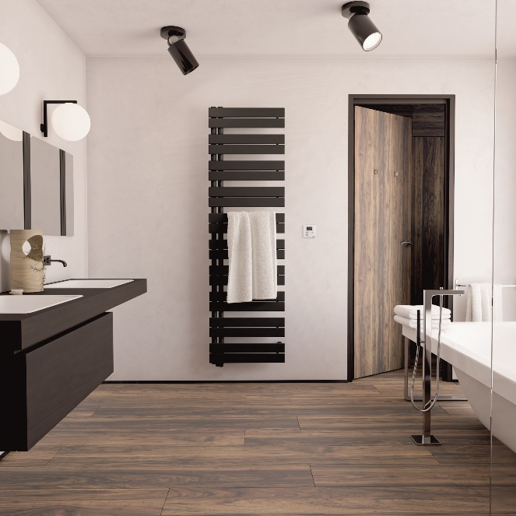**Motiv 3:**

Für mehr Flexibilität und bedarfsgerechten Komfort im Bad ist der Design-Heizkörper Zehnder Roda Duo auch im Elektrobetrieb mit spritzwassergeschütztem Heizstab RACY-C erhältlich.

**Bildquelle**: Zehnder Group Deutschland GmbH, Lahr.

Abdruck honorarfrei bitte unter Quellenangabe